📐 Ángulos para niños de primaria – Teoría y ejercicios
Los ángulos en Matemática son una parte fundamental de la geometría en primaria. Aprender qué son y cómo se clasifican ayuda a los niños a reconocer formas, resolver problemas y aplicar la geometría a la vida cotidiana.
En este material encontrarás:
- Una explicación clara de qué es un ángulo.
- Partes de un ángulo.
- Tipos de ángulos con ejemplos.
- 10 ejercicios de ángulos con dibujos y respuestas.

📖 ¿Qué es un ángulo?
Un ángulo es la abertura que se forma cuando dos rectas o rayos se encuentran en un punto en común, llamado vértice. Cada recta se llama lado del ángulo.
👉 Ejemplo en la vida real:
- Al abrir un libro, se forma un ángulo entre sus tapas.
- Cuando abrimos una puerta, se forma un ángulo entre la puerta y el marco.

📏 Tipos de ángulos
- Ángulo agudo → mide menos de 90°.
- Ángulo recto → mide exactamente 90°.
- Ángulo obtuso → mide más de 90° y menos de 180°.
- Ángulo llano → mide 180°.
- Ángulo completo → mide 360°.
- Ángulo reflejo o cóncavo → mide más de 180° y menos de 360°.

✏️ Ejercicios de ángulos para primaria

Ejercicio 1
Dibuja un ángulo de 90°. ¿Cómo se llama?
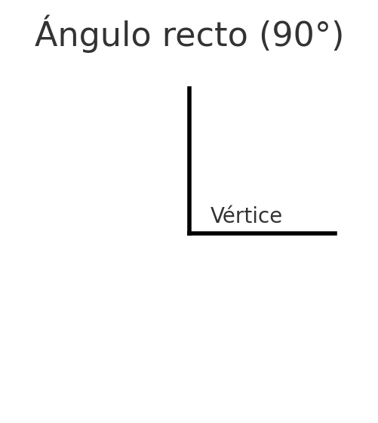
👉 Respuesta: Ángulo recto.

Ejercicio 2
Un ángulo mide 45°. ¿Qué tipo de ángulo es?
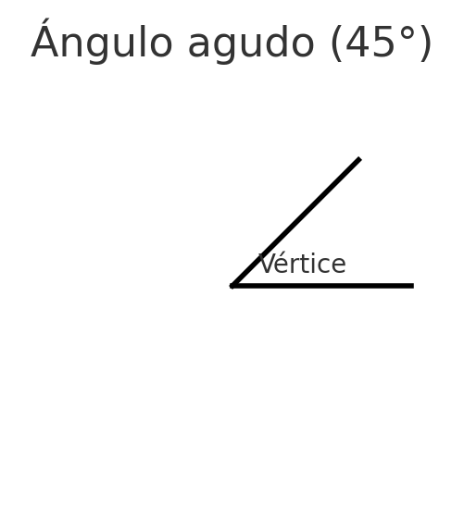
👉 Respuesta: Ángulo agudo.

Ejercicio 3
Un ángulo mide 135°. ¿Qué tipo de ángulo es?
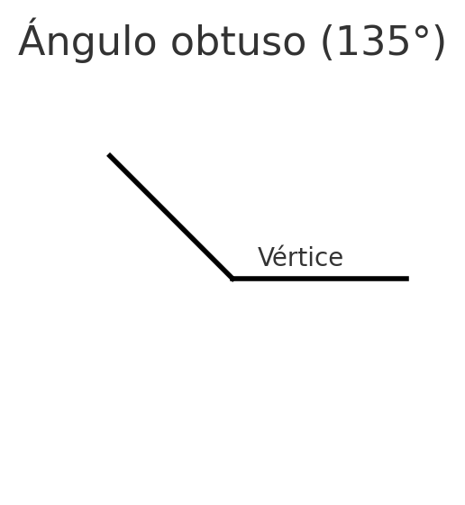
👉 Respuesta: Ángulo obtuso.

Ejercicio 4
El ángulo de una circunferencia completa es de ______ grados.
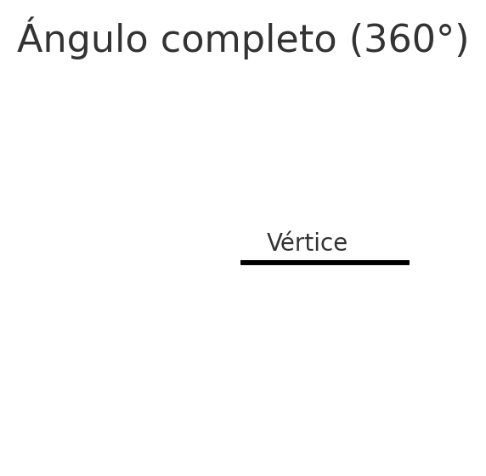
👉 Respuesta: 360°, ángulo completo.

Ejercicio 5
Si un ángulo mide 180°, ¿cómo se llama?
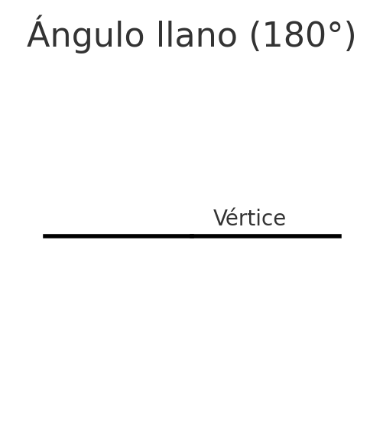
👉 Respuesta: Ángulo llano.

Ejercicio 6
Observa la esquina de un cuadrado. ¿Qué ángulo se forma?
👉 Respuesta: Ángulo recto (90°).

Ejercicio 7
Un ángulo mide 60°. ¿Qué tipo de ángulo es?
👉 Respuesta: Ángulo agudo.

Ejercicio 8
Un ángulo mide 270°. ¿Qué tipo de ángulo es?
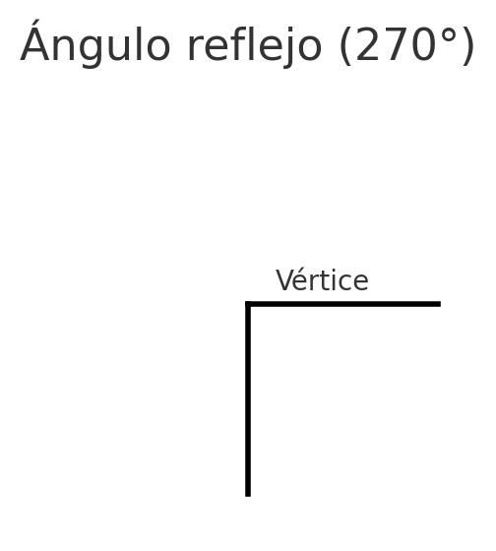
👉 Respuesta: Ángulo reflejo.

Ejercicio 9
Si abres una puerta a la mitad, ¿qué ángulo aproximadamente se forma?
👉 Respuesta: 90°, ángulo recto.

Ejercicio 10
Completa:
- Menos de 90° → ____
- Exactamente 90° → ____
- Entre 90° y 180° → ____
👉 Respuesta:
- Menos de 90° → Agudo
- Exactamente 90° → Recto
- Entre 90° y 180° → Obtuso

📌 Conclusión
Los ángulos en primaria son clave para aprender geometría. 👉 Con teoría clara, dibujos y ejercicios prácticos, los niños pueden identificar y diferenciar ángulos fácilmente en la vida cotidiana.

